Politechnika Bydgoska im. Jana i Jędrzeja Śniadeckich  Wydział Telekomunikacji, Informatyki i Elektrotechniki  al. prof. S. Kaliskiego 7, 85-796 Bydgoszcz |  |  |  | 
Przedmiot | Programowanie urządzeń mobilnych |  |  | Kierunek/Tryb
Nr laboratorium | 9 | Data wykonania |  | Grupa
Ocena |  | Data oddania |  | Imię Nazwisko
Nazwa ćwiczenia | Obsługa sensorów, generowanie wykresów, tworzenie statystyk |  |  | Imię Nazwisko

Cel ćwiczenia laboratoryjnego
Celem tego ćwiczenia jest stworzenie aplikacji do zbierania danych z wybranych sensorów urządzenia mobilnego. Aplikacja będzie rejestrowała dane z wybranych sensorów urządzenia i zgodnie z określnymi wymaganiami użytkownika tworzyła wykresy, zestawienia oraz reagowała na przekroczenie zadanych wartości. Uczestnik zajęć będzie miał okazję zaznajomić się z różnymi aspektami programowania aplikacji mobilnych.
Studenci zostaną poproszeni o utworzenie aplikacji, którą będzie umożliwiała zbieranie danych z wybranego sensora urządzania. Aplikacja powinna posiadać ekran konfiguracyjny, gdzie użytkownik będzie miał możliwość wyboru sensora, wyboru interwału czasu pomiędzy kolejnymi odczytami wartości z sensora, wyboru czasu odświeżania wykresu i ustalenia wartości danych pomiarowych po przekroczeniu której będzie generowany alarm.
Opcjonalne rozszerzenia
- Możesz dodać bardziej rozbudowany interfejs użytkownika zawierający np. kilka wykresów, oraz rozbudowany ekran konfiguracyjny, który pozwoli wybierać sensory, czasy zbierania danych, czasu odświeżania wykresów, wartości pomiarowe po przekroczeniu których będą generowane alarmy.
- Możesz dodać zapis zebranych danych do pliku.
Oczekiwane wyniki
Po ukończeniu ćwiczenia, uczestnik powinien być w stanie:
- Utworzyć działającą aplikację, zapewniającą możliwość zbierania i prezentacji danych uzyskanych z pomiarów.
- Dodawać możliwości odczytu danych pochodzących z różnych sensorów.
- Tworzyć animowane wykresy.
- Tworzyć ekran konfiguracji wyboru sensorów, zakresów prezentowanych danych, wartości granicznych.
- Implementować alarmy np. w postaci powiadomień w przypadku przekroczenia zadanych wartości obserwowanych danych pomiarowych.

Zadanie
Na podstawie przedstawionych poniżej zaprojektuj i stwórz aplikację mobilną, która umożliwia wybór sensora z listy dostępnych na urządzeniu, pozwala skonfigurować interwał pomiaru danych z sensora, wyświetla wykres zebranych danych w czasie rzeczywistym, umożliwia ustawienie wartości progowej, po której przekroczeniu zostanie wygenerowany alarm (np. dźwiękowy lub wizualny).
Dodaj możliwość wyświetlania kilku wykresów jednocześnie.
Umożliwiaj zapis zebranych danych do pliku.
Zaimplementuj mechanizm wyboru wielu sensorów jednocześnie.

Sprawozdanie
Sprawozdanie z ćwiczenia w ramach nauki programowania aplikacji mobilnych powinno zawierać istotne informacje i dokumentację dotyczącą zadania oraz jego realizacji. Oto kilka kluczowych elementów, które powinny być uwzględnione w sprawozdaniu:
1. Tytuł i informacje ogólne
- Tytuł ćwiczenia.
- Imię i nazwisko studenta.
- Data realizacji ćwiczenia.
2. Cel ćwiczenia
- Krótka informacja o celu i znaczeniu ćwiczenia, jak również o tym, czego studenci mieli się nauczyć.
3. Opis projektu
- Opis funkcjonalności aplikacji w ramach projektu.
- Charakteryzacja interfejsu użytkownika, zawierająca informacje o wykorzystanych widokach i elementach interfejsu.
4. Implementacja
- Opis procesu tworzenia projektu, wraz z krokami realizacji aplikacji.
- Omówienie wykorzystanych narzędzi i technologii, w tym Android Studio, język Java/Kotlin.
- Przedstawienie kodu źródłowego aplikacji, zarówno XML (layout) jak i kodu Java/Kotlin.
5. Funkcje kluczowe
- Omówienie kluczowych funkcji aplikacji, takich jak obsługa wykresów, zarządzanie sensorami oraz sposób prezentacji wyników.
6. Testowanie
- Opis testowania aplikacji, włączając w to przykłady testów przeprowadzonych w trakcie implementacji.
- Przykładowe przypadki testowe i raport z wynikami testów.
7. Wyniki
- Przedstawienie wyników działania aplikacji, w tym zrzuty ekranu demonstrujące działanie programu.
8. Podsumowanie
- Krótka ocena projektu i osiągnięć w kontekście zrealizowanego zadania.
- Wnioski wynikające z ćwiczenia, jakie umiejętności i doświadczenie zdobyli studenci.
9. Trudności i błędy
- Informacje na temat ewentualnych problemów napotkanych podczas implementacji aplikacji i jak zostały one rozwiązane.
10. Źródła i odniesienia
- Jeśli korzystano z materiałów lub źródeł zewnętrznych, uwzględnij je w tekście.
11. Dodatkowe materiały
- Ewentualne dodatkowe materiały, takie jak kody źródłowe, zrzuty ekranu lub inne dokumentacje, które uzupełniają sprawozdanie.
Zalecenia ogólne
- Sprawozdanie powinno być czytelne i przejrzyste, z odpowiednimi nagłówkami i numeracją stron.
- Projektowanie i implementacja powinny być opisane w sposób logiczny i zrozumiały.
- Sprawozdanie powinno być dostatecznie szczegółowe, aby inny programista mógł zrozumieć projekt i ewentualnie go udoskonalić lub wykorzystać w przyszłości.

Przykłady do wykorzystania w ćwiczeniu i opis propozycji rozwiązania zadania
Przykład projektu aplikacji sprawdzającej dostępność czujników w naszym urządzeniu. W tym przykładzie używamy Android Studio, języka Java i bibliotek Android.

Przykład: SensorList
Plik: activity_main.xml

<?xml version="1.0" encoding="utf-8"?>
<LinearLayout xmlns:android="http://schemas.android.com/apk/res/android"
android:layout_width="match_parent"
android:layout_height="match_parent"
android:orientation="vertical"
android:padding="16dp">
<TextView
android:id="@+id/sensor_list_text_view"
android:layout_width="match_parent"
android:layout_height="wrap_content"
android:textSize="18sp" />
</LinearLayout>

Plik: MainActivity.java

package com.example.sensorlist;
import android.annotation.SuppressLint;
import android.app.Activity;
import android.hardware.Sensor;
import android.hardware.SensorManager;
import android.os.Bundle;
import android.widget.TextView;
import java.util.List;
public class MainActivity extends Activity {
private TextView sensorListTextView;
private SensorManager sensorManager;
@Override
protected void onCreate(Bundle savedInstanceState) {
super.onCreate(savedInstanceState);
setContentView(R.layout.activity_main);
sensorListTextView = findViewById(R.id.sensor_list_text_view);
sensorManager = (SensorManager) getSystemService(SENSOR_SERVICE);
List<Sensor> sensors = sensorManager.getSensorList(Sensor.TYPE_ALL);
StringBuilder sensorListBuilder = new StringBuilder();
for (Sensor sensor : sensors) {
sensorListBuilder.append(sensor.getName() + "\n");
}
sensorListTextView.setText(sensorListBuilder.toString());
}
}
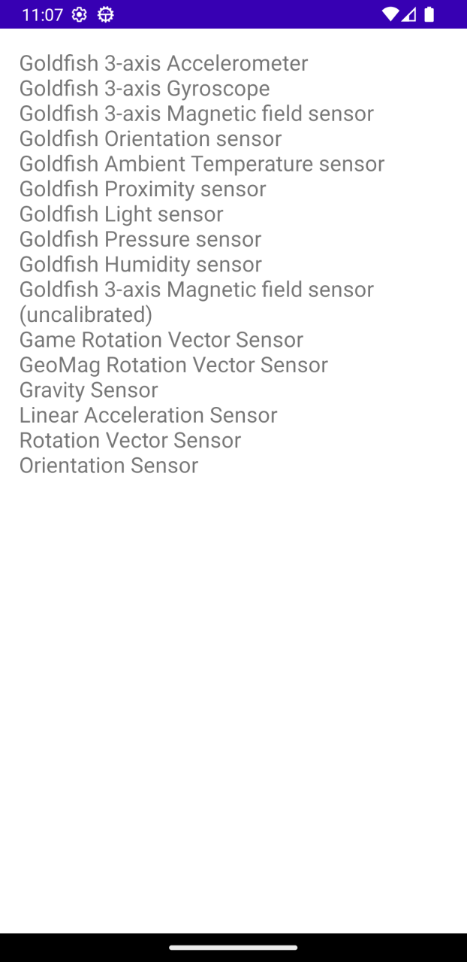

Teraz rozbudujmy naszą aplikację, tak aby odczytywała np. wartość natężenia oświetlenia. Przykład projektu aplikacji odczytującej dane z sensora rejestrującego natężenie oświetlenia. W tym przykładzie używamy Android Studio, języka Java i bibliotek Android.

Przykład: LightSensor
Plik: activity_main.xml

<?xml version="1.0" encoding="utf-8"?>
<LinearLayout xmlns:android="http://schemas.android.com/apk/res/android"
android:layout_width="match_parent"
android:layout_height="match_parent"
android:orientation="vertical"
android:padding="16dp">
<TextView
android:id="@+id/light_value_text_view"
android:layout_width="match_parent"
android:layout_height="wrap_content"
android:textSize="18sp" />
<TextView
android:id="@+id/sensor_list_text_view"
android:layout_width="match_parent"
android:layout_height="wrap_content"
android:textSize="18sp" />
</LinearLayout>

Plik: MainActivity.java

package com.example.lightsensor;
import android.annotation.SuppressLint;
import android.app.Activity;
import android.hardware.Sensor;
import android.hardware.SensorEvent;
import android.hardware.SensorEventListener;
import android.hardware.SensorManager;
import android.os.Bundle;
import android.widget.TextView;
import java.util.List;
public class MainActivity extends Activity implements SensorEventListener {
private TextView sensorListTextView, lightValueTextView;
private SensorManager sensorManager;
private Sensor lightSensor;
@Override
protected void onCreate(Bundle savedInstanceState) {
super.onCreate(savedInstanceState);
setContentView(R.layout.activity_main);
sensorListTextView = findViewById(R.id.sensor_list_text_view);
lightValueTextView = findViewById(R.id.light_value_text_view); // TextView dla light value
sensorManager = (SensorManager) getSystemService(SENSOR_SERVICE);
// Sprawdzenie czy sensor jest dostępny
lightSensor = sensorManager.getDefaultSensor(Sensor.TYPE_LIGHT);
if (lightSensor != null) {
sensorManager.registerListener(this, lightSensor, SensorManager.SENSOR_DELAY_NORMAL);
// Pobierz początkowy odczyt, jeśli dostępny (opcjonalnie)
float lightValue = lightSensor.getMaximumRange(); // Zastąpienie początkowej wartośći odczytu
lightValueTextView.setText(String.format("Light Value: %.2f lux", lightValue));
} else {
lightValueTextView.setText("Light sensor not available");
}
List<Sensor> sensors = sensorManager.getSensorList(Sensor.TYPE_ALL);
StringBuilder sensorListBuilder = new StringBuilder();
// List pozostałych sensorów
for (Sensor sensor : sensors) {
if (sensor != lightSensor) { // Pominięcie wyświetlania sensora czujnika światła
sensorListBuilder.append(sensor.getName() + "\n");
}
}
sensorListTextView.setText(sensorListBuilder.toString());
}
@Override
public void onSensorChanged(SensorEvent event) {
if (event.sensor.getType() == Sensor.TYPE_LIGHT) {
float lightValue = event.values[0];
lightValueTextView.setText(String.format("Light Value: %.2f lux", lightValue));
}
}
@Override
public void onAccuracyChanged(Sensor sensor, int accuracy) {
// Obsługa zmiany dokładności czujnika (opcjonalnie)
}
@Override
protected void onPause() {
super.onPause();
// Wyrejestrowanie sensor listener dla oszczędności energii
if (lightSensor != null) {
sensorManager.unregisterListener(this);
}
}
}
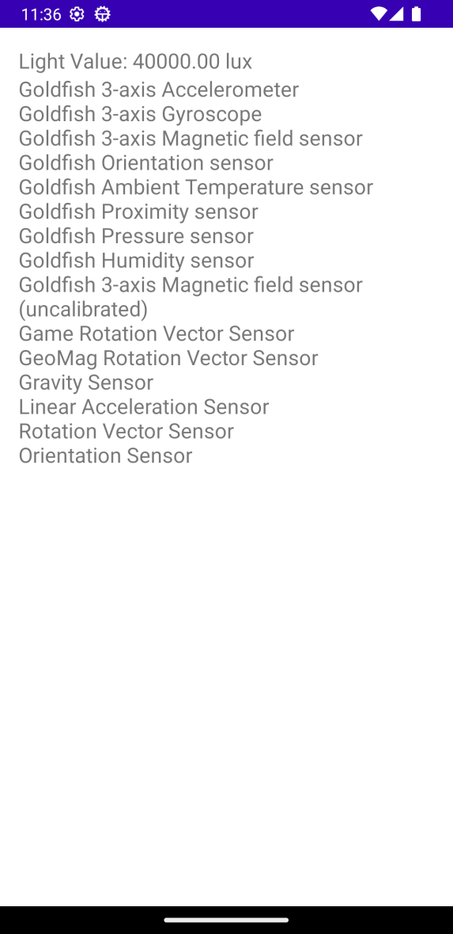

Kolejny przykład, zrealizowany w nieco inny sposób, aplikacji odczytującej dane z sensora rejestrującego temperaturę. W tym przykładzie używamy Android Studio, języka Java i bibliotek Android.

Przykład: SimpleTemperature
Plik: activity_main.xml

<?xml version="1.0" encoding="utf-8"?>
<LinearLayout xmlns:android="http://schemas.android.com/apk/res/android"
android:layout_width="match_parent"
android:layout_height="match_parent"
android:orientation="vertical"
android:padding="16dp">

<TextView
android:id="@+id/temperature_text"
android:layout_width="match_parent"
android:layout_height="wrap_content"
android:textSize="24sp"
android:textStyle="bold"
android:layout_marginBottom="16dp" />

</LinearLayout>

Plik: MainActivity.java

package com.example.simpletemperature;

import android.hardware.SensorEvent;
import android.hardware.SensorEventListener;
import android.os.Bundle;
import androidx.appcompat.app.AppCompatActivity;
import android.hardware.Sensor;
import android.hardware.SensorManager;
import android.widget.TextView;

public class MainActivity extends AppCompatActivity {
private TextView temperatureTextView;
private SensorManager sensorManager;
private Sensor ambientTemperatureSensor;
@Override
protected void onCreate(Bundle savedInstanceState) {
super.onCreate(savedInstanceState);
setContentView(R.layout.activity_main);
temperatureTextView = findViewById(R.id.temperature_text);
// Pobieranie menedżera czujników i czujnika temperatury otoczenia
sensorManager = (SensorManager) getSystemService(SENSOR_SERVICE);
ambientTemperatureSensor = sensorManager.getDefaultSensor(Sensor.TYPE_AMBIENT_TEMPERATURE);
// Sprawdź, czy czujnik jest dostępny
if (ambientTemperatureSensor != null) {
// Zarejestruj detektor zdarzeń czujnika
sensorManager.registerListener(sensorEventListener, ambientTemperatureSensor, SensorManager.SENSOR_DELAY_FASTEST);
} else {
temperatureTextView.setText("Nie znaleziono czujnika temperatury otoczenia!");
}
}

private final SensorEventListener sensorEventListener = new SensorEventListener() {
@Override
public void onSensorChanged(SensorEvent event) {
// Sprawdź typ czujnika
if (event.sensor.getType() == Sensor.TYPE_AMBIENT_TEMPERATURE) {
// Pobieranie wartości temperatury
float temperatureValue = event.values[0];

// Zaktualizuj wyświetlaną temperaturę
temperatureTextView.setText("Temperatura: " + String.format("%.2f°C", temperatureValue));
}
}

@Override
public void onAccuracyChanged(Sensor sensor, int accuracy) {
// Obsługa zmian dokładności (opcjonalnie)
}
};

@Override
protected void onDestroy() {
super.onDestroy();

// Wyrejestruj detektor zdarzeń czujnika
sensorManager.unregisterListener(sensorEventListener);
}
}

Wyjaśnienie działania programu
Pakiety i importowane biblioteki:
package com.example.simpletemperature;: Ten wiersz definiuje nazwę pakietu dla Twojego projektu Androida. Możesz dostosować tę nazwę, jeśli jest to konieczne.
Następujące instrukcje importu włączają niezbędne biblioteki do pracy z aktywnościami, czujnikami i elementami interfejsu użytkownika:
android.hardware.SensorEvent: Ta klasa reprezentuje zdarzenie czujnika, które zawiera informacje o danych czujnika, które uległy zmianie.
android.hardware.SensorEventListener: Ten interfejs definiuje metody, które są wywoływane, gdy dane czujnika ulegają zmianie.
android.os.Bundle: Ta klasa służy do przechowywania i pobierania danych między aktywnościami.
androidx.appcompat.app.AppCompatActivity: Ta klasa jest klasą bazową dla większości aktywności w aplikacjach Androida.
android.hardware.Sensor: Ta klasa reprezentuje czujnik na urządzeniu.
android.hardware.SensorManager: Ta klasa służy do dostępu do danych czujników na urządzeniu.
android.widget.TextView: Ta klasa reprezentuje widżet pola tekstowego w aplikacjach Androida.
Definicja klasy:
public class MainActivity extends AppCompatActivity: Ten wiersz definiuje klasę MainActivity, która jest główną aktywnością Twojej aplikacji. Rozszerza ona klasę AppCompatActivity, która zapewnia podstawowe funkcje dla aktywności Androida.
Zmienne:
private TextView temperatureTextView;: Ta zmienna przechowuje odniesienie do widżetu TextView w Twoim układzie, który będzie używany do wyświetlania temperatury.
private SensorManager sensorManager;: Ta zmienna przechowuje instancję klasy SensorManager, która służy do dostępu do danych czujników na urządzeniu.
private Sensor ambientTemperatureSensor;: Ta zmienna przechowuje instancję klasy Sensor, która reprezentuje czujnik temperatury otoczenia.
Metoda onCreate:
@Override: Ta adnotacja wskazuje, że ta metoda zastępuje odpowiednią metodę w klasie AppCompatActivity.
protected void onCreate(Bundle savedInstanceState): Ta metoda jest wywoływana podczas pierwszego tworzenia aktywności. Jest odpowiedzialna za inicjalizację aktywności i skonfigurowanie jej interfejsu użytkownika.
setContentView(R.layout.activity_main);: Ten wiersz ustawia plik układu dla aktywności. W tym przypadku plik układu nazywa się activity_main.xml.
temperatureTextView = findViewById(R.id.temperature_text);: Ten wiersz pobiera widżet TextView o identyfikatorze temperature_text z układu i zapisuje go w zmiennej temperatureTextView.
sensorManager = (SensorManager) getSystemService(SENSOR_SERVICE);: Ten wiersz pobiera instancję klasy SensorManager z usługi systemowej.
ambientTemperatureSensor = sensorManager.getDefaultSensor(Sensor.TYPE_AMBIENT_TEMPERATURE);: Ten wiersz próbuje uzyskać domyślny czujnik temperatury otoczenia za pomocą SensorManager. Jeśli czujnik jest dostępny, zostanie zapisany w zmiennej ambientTemperatureSensor.
if (ambientTemperatureSensor != null) { ... } else { ... }: Ta instrukcja warunkowa sprawdza, czy czujnik temperatury otoczenia jest dostępny. Jeśli tak, rejestruje sensorEventListener, aby otrzymywać aktualizacje z czujnika. W przeciwnym razie wyświetla komunikat informujący, że czujnik nie jest dostępny.
sensorManager.registerListener(sensorEventListener, ambientTemperatureSensor, SensorManager.SENSOR_DELAY_FASTEST);: Ten wiersz rejestruje sensorEventListener, aby otrzymywać aktualizacje z czujnika temperatury otoczenia z najszybszą dostępną częstotliwością (SensorManager.SENSOR_DELAY_FASTEST).
sensorEventListener:
private final SensorEventListener sensorEventListener = new SensorEventListener()
Ta instrukcja definiuje anonimową klasę wewnętrzną, która implementuje interfejs SensorEventListener. Klasa ta zawiera metody, które są wywoływane, gdy dane czujnika ulegają zmianie.
Metoda onAccuracyChanged:
@Override public void onAccuracyChanged(Sensor sensor, int accuracy)
Ta metoda jest wywoływana, gdy zmienia się dokładność danych czujnika. Opcjonalnie można zaimplementować tę metodę, ale można ją wykorzystać do obsługi sytuacji, gdy dane czujnika nie są wiarygodne.
// Obsługa zmian dokładności (opcjonalnie): Ten komentarz wskazuje, że kod obsługi zmian dokładności jest opcjonalny.
// ...: Zastąp ten komentarz kodem, który w razie potrzeby obsługuje zmiany dokładności.
Metoda onDestroy:
@Override protected void onDestroy():
Ta metoda jest wywoływana, gdy aktywność zostaje zniszczona. Jest odpowiedzialna za uporządkowanie wszystkich zasobów przydzielonych przez aktywność.
super.onDestroy();: Ten wiersz wywołuje metodę onDestroy() klasy nadrzędnej (AppCompatActivity).
sensorManager.unregisterListener(sensorEventListener);: Ten wiersz wyrejestruje sensorEventListener z SensorManager. Jest to ważne, aby uniknąć wycieków pamięci i potencjalnych problemów.
Ogólna funkcjonalność:
Kod implementuje aplikację Androida, która wyświetla temperaturę otoczenia na TextView. Wykorzystuje klasy SensorManager i SensorEventListener do dostępu do danych czujników i obsługi ich aktualizacji. Główne kroki programu są następujące:
- Import bibliotek: Importuj niezbędne biblioteki do pracy z aktywnościami, czujnikami i elementami interfejsu użytkownika.
- Zdefiniuj klasę: Zdefiniuj klasę MainActivity, która rozszerza klasę AppCompatActivity.
- Zainicjuj interfejs użytkownika: W metodzie onCreate() ustaw plik układu dla aktywności i pobierz widżet TextView do wyświetlania temperatury.
- Uzyskaj dostęp do Menedżera czujników: Pobierz instancję klasy SensorManager, aby uzyskać dostęp do danych czujników.
- Sprawdź dostępność czujnika: Sprawdź, czy czujnik temperatury otoczenia jest dostępny za pomocą SensorManager.
- Zarejestruj nasłuchiwacza: Jeśli czujnik jest dostępny, zarejestruj sensorEventListener, aby otrzymywać aktualizacje z czujnika.
- Obsługuj dane czujnika: W metodzie onSensorChanged() wyodrębnij wartość temperatury z danych czujnika i zaktualizuj temperatureTextView sformatowanym ciągiem temperatury.
- Wyrejestruj nasłuchiwacza: W metodzie onDestroy() wyrejestruj sensorEventListener, aby uniknąć wycieków pamięci.
Uwagi:
Kod zakłada, że ​​masz niezbędne uprawnienia do dostępu do czujnika temperatury otoczenia. W razie potrzeby poproś o uprawnienia w czasie wykonywania.
Możesz dostosować formatowanie ciągu temperatury w metodzie onSensorChanged(), jeśli jest to konieczne.
Możesz dodać obsługę błędów do kodu, aby poradzić sobie z sytuacjami, gdy czujnik nie jest dostępny lub występują problemy z dostępem do danych czujnika.

Następnie możemy ograniczyć zakres wyświetlanej temperatury np. -100 do 100 stopni Celsjusza. W tym celu wprowadzimy zmiany w metodzie onSensorChanged

@Override
public void onSensorChanged(SensorEvent event) {
// Sprawdź typ czujnika
if (event.sensor.getType() == Sensor.TYPE_AMBIENT_TEMPERATURE) {
// Pobieranie wartości temperatury
float temperatureValue = event.values[0];
// Clamp the temperature value to the specified range
temperatureValue = Math.max(-100.0f, Math.min(temperatureValue, 100.0f));

// Formatowanie wyświetlanej wartości temperatury do dwóch miejsc po przecinku.
String formattedTemperature = String.format("Temperatura: %.2f°C", temperatureValue);

// Update the TextView with the formatted temperature
temperatureTextView.setText(formattedTemperature);
}
}

Wyjaśnienie:
- Deklaracja elementów interfejsu użytkownika: Zadeklaruj obiekt ImageView o nazwie accuracyIndicator do wyświetlania ikony dokładności oraz zmienną long o nazwie lastUpdateTime do śledzenia znacznika czasu ostatniej aktualizacji temperatury.
- Aktualizacja wskaźnika dokładności: W metodzie onAccuracyChanged() zaktualizuj obraz accuracyIndicator w oparciu o wartość accuracy. Użyj różnych ikon (np. ic_accuracy_high, ic_accuracy_medium, ic_accuracy_low) do reprezentowania różnych poziomów dokładności.
- Dostosuj częstotliwość aktualizacji: Określ updateInterval w oparciu o wartość accuracy. Ustaw krótsze interwały dla wyższej dokładności i dłuższe interwały dla niższej dokładności, aby oszczędzać baterię i unikać niepotrzebnych aktualizacji.
- Zaprogramuj kolejną aktualizację: Oblicz currentTime i sprawdź, czy minęło co najmniej updateInterval od lastUpdateTime. Jeśli tak, zaktualizuj lastUpdateTime i ponownie zarejestruj sensorEventListener z updateInterval, aby zaplanować kolejną aktualizację temperatury.
Uwagi:
- Możesz również zaimplementować bardziej wyrafinowane techniki wygładzania danych lub logikę obsługi błędów, jeśli jest to konieczne.
- Pamiętaj, aby obsłużyć przypadek, gdy wartość accuracy nie jest jedną z oczekiwanych wartości.
Dzięki zaimplementowaniu tego podejścia możesz zapewnić bardziej informacyjne i responsywne środowisko użytkownika, jednocześnie
Dodajmy jeszcze część programu obsługującą obsługę dokładności czujnika. Metoda onAccuracyChanged odbiorcy jest wywoływana, gdy zmienia się dokładność czujnika. Ta metoda tłumaczy dokładność czujnika (reprezentowaną przez kod całkowity) na ciąg zrozumiały dla człowieka ("Wysoka", "Średnia" lub "Niska"). Na podstawie dokładności czujnika określany jest odpowiedni interwał aktualizacji (szybsze aktualizacje dla wyższej dokładności). Interwał aktualizacji jest konwertowany na łatwy w obsłudze ciąg (milisekundy lub sekundy) i wyświetlany na kontrolce "accuracyTextView". Program sprawdza, czy od ostatniej aktualizacji minęło wystarczająco dużo czasu, biorąc pod uwagę wybrany interwał. Jeśli minęło wystarczająco dużo czasu, program ponownie rejestruje odbiorcę z nowym interwałem aktualizacji, zapewniając wydajne pozyskiwanie danych z czujnika.
Po wprowadzeniu wspomnianych usprawnień, kod całej aplikacji będzie wyglądał następująco:

Plik: activity_main.xml

<?xml version="1.0" encoding="utf-8"?>
<LinearLayout xmlns:android="http://schemas.android.com/apk/res/android"
android:layout_width="match_parent"
android:layout_height="match_parent"
android:orientation="vertical"
android:padding="16dp">

<TextView
android:id="@+id/temperature_text"
android:layout_width="match_parent"
android:layout_height="wrap_content"
android:textSize="24sp"
android:textStyle="bold"
android:layout_marginBottom="16dp" />

<TextView
android:id="@+id/accuracyTextView"
android:layout_width="wrap_content"
android:layout_height="wrap_content"
android:layout_below="@id/temperature_text"
android:layout_centerHorizontal="true"
android:textSize="18sp" />
</LinearLayout>

Plik: MainActivity.java

package com.example.simpletemperature;

import android.hardware.SensorEvent;
import android.hardware.SensorEventListener;
import android.os.Bundle;
import androidx.appcompat.app.AppCompatActivity;
import android.hardware.Sensor;
import android.hardware.SensorManager;
import android.widget.TextView;

public class MainActivity extends AppCompatActivity {
private TextView temperatureTextView;
private SensorManager sensorManager;
private Sensor ambientTemperatureSensor;
private long lastUpdateTime = 0; // Znacznik czasu ostatniej aktualizacji temperatury
@Override
protected void onCreate(Bundle savedInstanceState) {
super.onCreate(savedInstanceState);
setContentView(R.layout.activity_main);
temperatureTextView = findViewById(R.id.temperature_text);
// Pobieranie menedżera czujników i czujnika temperatury otoczenia
sensorManager = (SensorManager) getSystemService(SENSOR_SERVICE);
ambientTemperatureSensor = sensorManager.getDefaultSensor(Sensor.TYPE_AMBIENT_TEMPERATURE);
// Sprawdź, czy czujnik jest dostępny
if (ambientTemperatureSensor != null) {
// Zarejestruj detektor zdarzeń czujnika
sensorManager.registerListener(sensorEventListener, ambientTemperatureSensor, SensorManager.SENSOR_DELAY_FASTEST);
} else {
temperatureTextView.setText("Nie znaleziono czujnika temperatury otoczenia!");
}
}

private final SensorEventListener sensorEventListener = new SensorEventListener() {
@Override
public void onSensorChanged(SensorEvent event) {
// Sprawdź typ czujnika
if (event.sensor.getType() == Sensor.TYPE_AMBIENT_TEMPERATURE) {
// Pobieranie wartości temperatury
float temperatureValue = event.values[0];
// Clamp the temperature value to the specified range
temperatureValue = Math.max(-100.0f, Math.min(temperatureValue, 100.0f));
// Format the temperature string with two decimal places
String formattedTemperature = String.format("Temperatura: %.2f°C", temperatureValue);
// Update the TextView with the formatted temperature
temperatureTextView.setText(formattedTemperature);
}
}

@Override
public void onAccuracyChanged(Sensor sensor, int accuracy) {
if (sensor.getType() == Sensor.TYPE_AMBIENT_TEMPERATURE) {

// Uaktualnienie accuracy TextView
TextView accuracyTextView = findViewById(R.id.accuracyTextView);
String accuracyString;
switch (accuracy) {
case SensorManager.SENSOR_DELAY_FASTEST:
case SensorManager.SENSOR_DELAY_GAME:
case SensorManager.SENSOR_DELAY_NORMAL:
accuracyString = "Wysoka";
break;
case SensorManager.SENSOR_DELAY_UI:
accuracyString = "Średnia";
break;
default:
accuracyString = "Niska";
}

// Determinacja czasu odświeżania ze względu na dokładność
long updateInterval;
switch (accuracy) {
case SensorManager.SENSOR_DELAY_FASTEST:
case SensorManager.SENSOR_DELAY_GAME:
updateInterval = 500; // Aktualizacja co 500 ms
break;
case SensorManager.SENSOR_DELAY_NORMAL:
updateInterval = 1000; // Aktualizacja co 1 s
break;
case SensorManager.SENSOR_DELAY_UI:
updateInterval = 2000; // Aktualizacja co 2 s
break;
default:
updateInterval = 5000; // Aktualizacja co 5 s
}

// Format accuracy, update
String updateFrequencyString = "Częstotliwość: " + getUpdateFrequencyString(updateInterval);
accuracyTextView.setText("Dokładność: " + accuracyString + "\n" + updateFrequencyString);

// Zaplanuj następną aktualizację w oparciu o interwał aktualizacji
long currentTime = System.currentTimeMillis();
if (currentTime - lastUpdateTime >= updateInterval) {
lastUpdateTime = currentTime;
sensorManager.registerListener((SensorEventListener) this, ambientTemperatureSensor, (int) updateInterval);
}
}
}

// Metoda pomocnicza konwertująca interwał aktualizacji na ciąg znaków czytelny dla człowieka
private String getUpdateFrequencyString(long updateInterval) {
if (updateInterval < 1000) {
return updateInterval + " ms";
} else {
return updateInterval / 1000 + " s";
}
}
};

@Override
protected void onDestroy() {
super.onDestroy();

// Wyrejestruj detektor zdarzeń czujnika
sensorManager.unregisterListener(sensorEventListener);
}
}

Poniższy przykład tworzy aplikację, która generuje losowe wartości i wyświetla je na wykresie liniowym. Po kliknięciu przycisku "Generuj wykres" aplikacja tworzy nowy zestaw danych losowych i aktualizuje wykres.

Przykład: SimpleGraph
Plik: activity_main.xml

<?xml version="1.0" encoding="utf-8"?>
<androidx.constraintlayout.widget.ConstraintLayout xmlns:android="http://schemas.android.com/apk/res/android"
xmlns:app="http://schemas.android.com/apk/res-auto"
xmlns:tools="http://schemas.android.com/tools"
android:layout_width="match_parent"
android:layout_height="match_parent"
tools:context=".MainActivity">

<com.github.mikephil.charting.charts.LineChart
android:id="@+id/lineChart"
android:layout_width="match_parent"
android:layout_height="0dp"
app:layout_constraintBottom_toBottomOf="parent"
app:layout_constraintEnd_toEndOf="parent"
app:layout_constraintHorizontal_bias="0.0"
app:layout_constraintStart_toStartOf="parent"
app:layout_constraintTop_toTopOf="parent"
app:layout_constraintVertical_bias="1.0" />

<Button
android:id="@+id/generateButton"
android:layout_width="wrap_content"
android:layout_height="wrap_content"
android:text="Generuj wykres"
app:layout_constraintEnd_toEndOf="parent"
app:layout_constraintStart_toStartOf="parent"
app:layout_constraintTop_toTopOf="@+id/lineChart" />

</androidx.constraintlayout.widget.ConstraintLayout>

Plik: MainActivity.java

package com.example.simplegraph;

import android.os.Bundle;
import android.view.View;
import android.widget.Button;

import androidx.appcompat.app.AppCompatActivity;

import com.github.mikephil.charting.charts.LineChart;
import com.github.mikephil.charting.data.Entry;
import com.github.mikephil.charting.data.LineData;
import com.github.mikephil.charting.data.LineDataSet;
import com.github.mikephil.charting.utils.ColorTemplate;
import java.util.ArrayList;
import java.util.List;
import java.util.Random;

public class MainActivity extends AppCompatActivity {

private LineChart lineChart;
private Button generateButton;
private Random random = new Random();

@Override
protected void onCreate(Bundle savedInstanceState) {
super.onCreate(savedInstanceState);
setContentView(R.layout.activity_main);

lineChart = findViewById(R.id.lineChart);
generateButton = findViewById(R.id.generateButton);

generateButton.setOnClickListener(new View.OnClickListener() {
@Override
public void onClick(View v) {
generateAndPlotData();
}
});
}

private void generateAndPlotData() {
List<Entry> entries = new ArrayList<>();
for (int i = 0; i < 100; i++) {
int value = random.nextInt(201) - 100; // Generowanie losowych wartości w zakresie -100 do 100
Entry entry = new Entry(i, value);
entries.add(entry);
}

LineDataSet dataSet = new LineDataSet(entries, "Dane z czujnika");
dataSet.setColor(ColorTemplate.MATERIAL_COLORS[0]); // Ustawianie domyślnego koloru wykresu
dataSet.setLineWidth(2);
LineData lineData = new LineData(dataSet);
lineChart.setData(lineData);
lineChart.invalidate(); // Odświeżanie wykresu
}
}

Plik: buildgradle
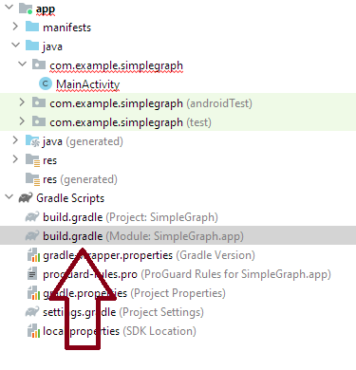
W sekcji dependecies należy dodać linię :
implementation 'com.github.PhilJay:MPAndroidChart:v3.1.0'
Po wprowadzeni zmian plik może wyglądać następująco:

plugins {
alias(libs.plugins.androidApplication)
}

android {
namespace 'com.example.simplegraph'
compileSdk 34

defaultConfig {
applicationId "com.example.simplegraph"
minSdk 24
targetSdk 34
versionCode 1
versionName "1.0"

testInstrumentationRunner "androidx.test.runner.AndroidJUnitRunner"
}

buildTypes {
release {
minifyEnabled false
proguardFiles getDefaultProguardFile('proguard-android-optimize.txt'), 'proguard-rules.pro'
}
}
compileOptions {
sourceCompatibility JavaVersion.VERSION_1_8
targetCompatibility JavaVersion.VERSION_1_8
}
}

dependencies {
implementation libs.appcompat
implementation libs.material
implementation libs.activity
implementation libs.constraintlayout
testImplementation libs.junit
androidTestImplementation libs.ext.junit
androidTestImplementation libs.espresso.core
implementation 'com.github.PhilJay:MPAndroidChart:v3.1.0'
}

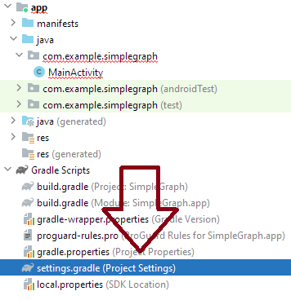
W sekcji dependencyResolutionManagement należy dodać linię :
maven{url 'https://jitpack.io'}
Po wprowadzeni zmian plik może wyglądać następująco:

pluginManagement {
repositories {
google {
content {
includeGroupByRegex("com\\.android.*")
includeGroupByRegex("com\\.google.*")
includeGroupByRegex("androidx.*")
}
}
mavenCentral()
gradlePluginPortal()

}
}
dependencyResolutionManagement {
repositoriesMode.set(RepositoriesMode.FAIL_ON_PROJECT_REPOS)
repositories {
google()
mavenCentral()
maven{url 'https://jitpack.io'}
}
}

rootProject.name = "SimpleGraph"
include ':app'

Następnie zsynchronizuj projekt z Gradle. Możesz to zrobić, klikając ikonę "Synchronize Project" na pasku narzędzi lub wybierając "File" -> "Sync Project with Gradle Files".

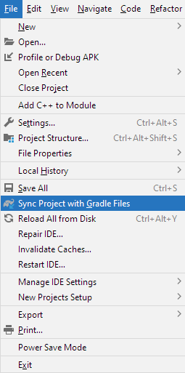

Teraz można uruchomić aplikację.

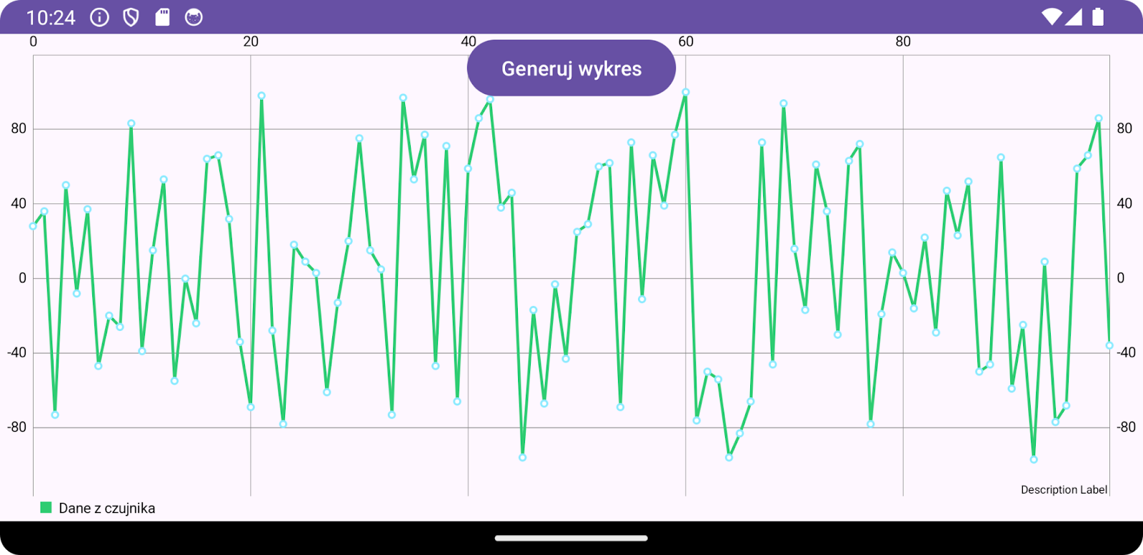

Ostatni przykład pokazuje w jaki sposób można na bieżąco aktualizować dane na wykresie. Zmiany należy wprowadzić tylko w pliku MainActivity.java

Plik: MainActivity.java

package com.example.simplegraph;
import android.os.Bundle;
import androidx.appcompat.app.AppCompatActivity;
import android.view.View;
import android.widget.Button;
import com.github.mikephil.charting.charts.LineChart;
import com.github.mikephil.charting.data.Entry;
import com.github.mikephil.charting.data.LineData;
import com.github.mikephil.charting.data.LineDataSet;
import com.github.mikephil.charting.formatter.ValueFormatter;
import com.github.mikephil.charting.utils.ColorTemplate;
import java.util.ArrayList;
import java.util.List;
import java.util.Random;
import java.util.Timer;
import java.util.TimerTask;
public class MainActivity extends AppCompatActivity {
private LineChart lineChart;
private Button generateButton;
private Random random = new Random();
private Timer timer = null;
private List<Entry> entries = new ArrayList<>();
private int i = 0;
@Override
protected void onCreate(Bundle savedInstanceState) {
super.onCreate(savedInstanceState);
setContentView(R.layout.activity_main);
lineChart = findViewById(R.id.lineChart);
generateButton = findViewById(R.id.generateButton);
// Ustawianie formatera osi X (opcjonalnie)
lineChart.getXAxis().setValueFormatter(new ValueFormatter() {
@Override
public String getFormattedValue(float value) {
return String.format("%.1f s", value);
}
});
generateButton.setOnClickListener(new View.OnClickListener() {
@Override
public void onClick(View v) {
if (timer == null) {
generateAndPlotData();
}
}
});
}
private void generateAndPlotData() {
long startTime = System.currentTimeMillis();
// Kod generowania 100 losowych wartości
for (i = 0; i < 100; i++) {
int value = random.nextInt(201) - 100;
Entry entry = new Entry(i, value);
entries.add(entry);
}
// Inicjalizacja Timer i TimerTask
timer = new Timer();
timer.schedule(new TimerTask() {
@Override
public void run() {
runOnUiThread(() -> {
long currentTime = System.currentTimeMillis();
double timeDelta = (currentTime - startTime) / 1000.0;
// Generowanie nowej wartości losowej
int newValue = random.nextInt(201) - 100;
// Dodawanie nowej wartości do listy danych
entries.add(new Entry(i++, newValue));
// Aktualizacja zakresu osi X wykresu
lineChart.getXAxis().setAxisMinimum(Math.max(0, i - 100));
lineChart.getXAxis().setAxisMaximum(i);
// Aktualizacja zestawu danych
LineDataSet dataSet = new LineDataSet(entries, "Dane z czujnika");
dataSet.setColor(ColorTemplate.MATERIAL_COLORS[0]);
// Aktualizacja danych wykresu
LineData lineData = new LineData(dataSet);
lineChart.setData(lineData);
lineChart.invalidate(); // Odświeżanie wykresu
});
}
}, 0, 1000); // Ustawienie opóźnienia początkowego na 0 ms i interwału na 1000 ms (1 sekunda)
}
@Override
protected void onDestroy() {
super.onDestroy();
if (timer != null) {
timer.cancel();
timer = null;
}
}
}

Zadanie
Na podstawie powyższych przykładów zaprojektuj i stwórz aplikację mobilną, która umożliwia wybór sensora z listy dostępnych na urządzeniu, pozwala skonfigurować interwał pomiaru danych z sensora, wyświetla wykres zebranych danych w czasie rzeczywistym, umożliwia ustawienie wartości progowej, po której przekroczeniu zostanie wygenerowany alarm (np. dźwiękowy lub wizualny).
Dodaj możliwość wyświetlania kilku wykresów jednocześnie.
Umożliwiaj zapis zebranych danych do pliku.
Zaimplementuj mechanizm wyboru wielu sensorów jednocześnie.

